Национальный исследовательский университет «МЭИ»

Институт Радиотехники и электроники им. В.А. Котельникова

Лабораторная работа №2

по курсу «Электроника»

**«СТАТИЧЕСКИЕ ХАРАКТЕРИСТИКИ БИПОЛЯРНОГО ТРАНЗИСТОРА»**

Группа: ЭР-11-15

Студент: Габриелян Д. А.

Бригада №

Москва 2017

**ЛАБОРАТОРНАЯ РАБОТА № 2**

**«СТАТИЧЕСКИЕ ХАРАКТЕРИСТИКИ БИПОЛЯРНОГО ТРАНЗИСТОРА»**

**Цели работы**

1. Изучить проходные и выходные статические характеристики биполярного транзистора.
2. Ознакомиться с влиянием температуры на характеристики.
3. Определить основные параметры статических характеристик транзистора.

**Задание**

# А. Выполняется при подготовке

1. Изобразить упрощенные схемы наблюдения проходных и выходных статических характеристик транзистора с помощью осциллографа.



1. Показать предполагаемый ход проходных и выходных статических характеристик биполярного транзистора при двух значениях температуры.

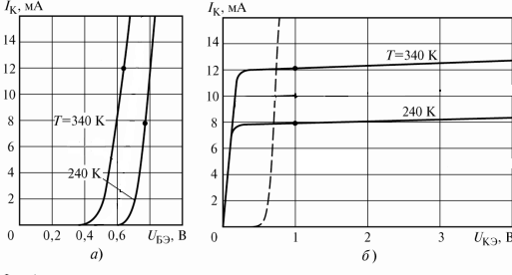

1. Ознакомиться по паспортным данным с основными параметрами статических характеристик исследуемого диода.

Транзистор МП37Б – германиевый, сплавной, *n-p-n* типа:

*Iк доп* = 20 мА,

*Uк э доп* = 30 В,

*Рк доп* = 150 мВт.

1. Ознакомиться с характериографом лабораторного стенда. 